Musterlösungen

# A1.4

1. Finde heraus, wo Malte Spitz wohnt.

**Tipp:** Was machst du meistens nachts zwischen 3 und 4 Uhr?

**Lösung:** 132-mal zu dieser Uhrzeit bei Position 52,532 / 13,404 Zwischen U Senefelderplatz, Rosenthaler Platz und Rosa-Luxemburg-Platz

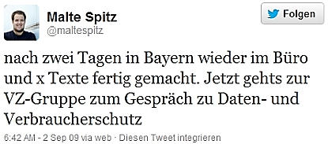

1. Schau dir den Tweet von Malte Spitz an. Wo in Bayern war er und wie ist er dort hin- und wieder zurückgekommen?

**Lösung:** Er war in Erlangen und München. Was er in Erlangen und München gemacht hat, verrät die Webseite von seiner Arbeit und sein persönlicher Twitter-Account: In Erlangen referierte er zum Thema “Internetzensur”, in München traf er sich im Biergarten “Das Kloster” mit Unbekannten.

1. 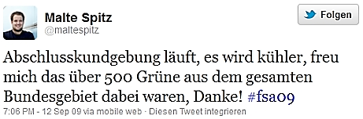Du weißt nun schon einiges über Malte Spitz, aber schau dir auch folgenden Twitter-Auszug an. Welche Informationen lassen sich hieraus gewinnen?

**Tipp:** Um was für eine Abschlusskundgebung handelt es sich? Was lässt sich im Internet über diese Kundgebung in Erfahrung bringen? Was verrät dies über die politische Gesinnung von Malte Spitz?

**Lösung:** Demonstration gegen Vorratsdatenspeicherung „Freiheit statt Angst“. Demonstrationsroute: Potsdamer Platz durch die Innenstadt zur Friedrichstraße.

1. Ist Malte Spitz ein fleißiger Politiker? Wie oft war er im Bundestag?

**Lösung:** Der Datumsfilter wird auf den Gesamtzeitraum und der Zeitfilter auf 10 bis 17 Uhr (angenommene Arbeitszeit) gesetzt. Anschließend lässt sich eine Markierung auf Bundestag setzen (b-Taste wenn Maus über dem Bundestag ist) und laufen lassen.

Absolut Häufigkeit: 1090

Relative Häufigkeit: 1090/13041*100 = 8,36%

Ob er ein fleißiger Politiker ist, ist daraus natürlich nicht ableitbar.

1. Jemand behauptet, dass er am 02.09.2010 zwischen 20 und 21 Uhr mit ihm telefoniert hat. Stimmt das?

**Lösung:** Der Datumsfilter wird auf 02.09.2010 00:00:00 bis 03.09.2010 00:00:00 und der Stundenfilter auf 20 bis 21 Uhr gesetzt.

Nein, im fraglichen Zeitraum hat Malte eine SMS empfangen, aber nicht telefoniert.

1. Irgendwann im Oktober 2009 war er an der Ostseeküste. Hat er dort Urlaub gemacht?

**Lösung:** Der Datumsfilter wird 01.10.2009 00:00:00 bis 1.11.2009 00:00:00 und der Stundenfilter auf 0 bis 24 Uhr gesetzt.

Er war in Rostock vom 23.10.2009 bis zum 25.10.2009. Recherche mit einer Suchmaschine ergibt, dass er dort nicht Urlaub gemacht hat, sondern auf der Bundesdelegiertenkonferenz war.

1. Wo wohnen Verwandte von Malte Spitz?

**Lösung:** Wenn man den Zeitraum auf Weihnachten einschränkt, dann lässt sich vermuten, dass Verwandte von ihm in Koblenz wohnen. Wenn man den gesamten Zeitraum betrachtet, sieht man auch, dass er häufig in Münster ist. Dort könnten also auch Verwandte wohnen.

1. Wie aussagekräftig sind die hier ermittelten Informationen wirklich?

**Lösung:** Wirklich sicher lassen sich einige Fragen natürlich nicht beantworten, wie zum Beispiel die Fragen 4, 5 oder 8. Dennoch sieht man, dass sich trotzdem viele (und sicher noch viele weitere) Informationen aus den Daten ermitteln lassen.